Intranet EPITECH

S’inscrire à un projet

Actuellement vous souhaiter vous inscrire à vos projets, mais à l’affichage ce n’est pas très intuitif ? Pas de panique ce mode d’emplois est là pour vous.

Connexion

Commençons par le commencement, vous connecté :

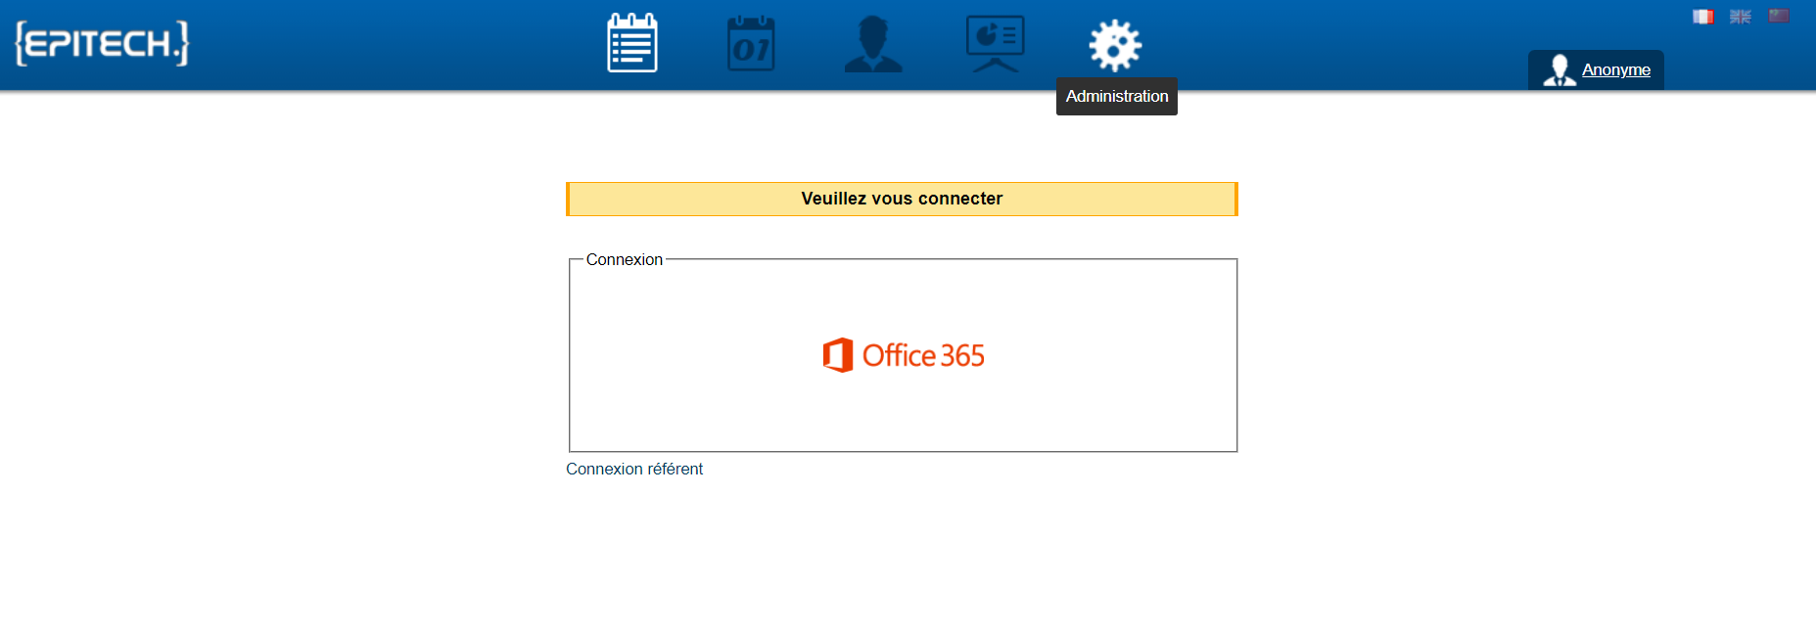

Actuellement, vous vous trouvez sur l’hôte des services de connexions ‘Microsoft Office 365’ qui lorsque vous cliquerez sur le symbole ‘Office 365’, vous serez redirigé vers une page de connexions dans laquelle vous n’aurez plus qu’à rentrer vos informations de connexion.

Les Informations

C’est à cet instant que vous vous demandez sûrement ‘Ok, mais… c’est quoi mes infos ?’.

Sachez que votre adresse mail donnée par EPITECH sera votre ‘login’ (normalement : [prénom.Nom@epitech.eu](mailto:prénom.Nom@epitech.eu)), En revanche le mot de passe vous est donné par mail (sur votre adresse privée) vous le retrouverez au nom suivant : Une image contenant texte

L’intranet

Bravo vous avez réussi à vous connecter sur l’intranet encore quelques efforts et vous arriverez à vous inscrire à l’un de vos fabuleux projets préparé avec soin par les équipes fantastiques d’EPITECH.

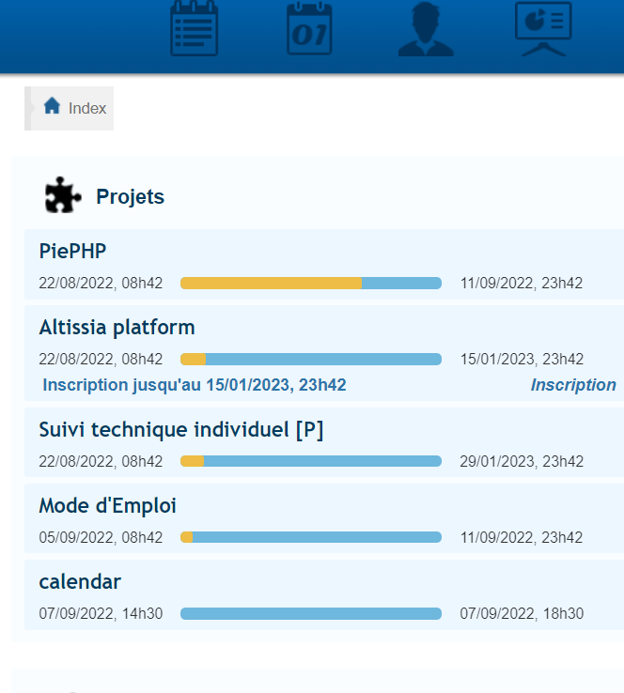

Voici la page d’accueil, vous y trouverez les projets sur lesquels vous vous êtes récemment inscrit ou alors là où l’un de vos référents qui vous y aurez inscrit de force. Cela n’est pas encore votre cas, un peu de patience cela ne vas tarder.

Maintenant, que vous êtes sur l’accueil, vous constaterez que des onglets sont disponibles en haut de page.

Cette icône vous permet d’accéder aux modules en cours, vous y trouverez les projets liés à vos modules par exemple :

Le module ‘Piscine PHP’ : vous y trouverez chaque jour un nouveau projet auquel vous pouvez vous inscrire pour continuer d’apprendre à chacune de vos journée.

Les Modules

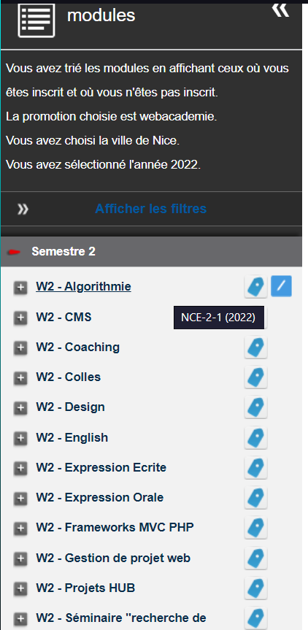

Vous pourrez constater sur votre gauche la liste des modules en cours, dans chacun se trouve vos projets triés par langages ou type d’exercice.

Par exemple : le module ‘Colles’, regroupe la totalité des Colles que vous avez effectuées ce semestre ce module contiendras vos notes ainsi que vos moyennes ce qui permet de comprendre qu’en fonction de vos notes sur un module, il sera validé ou refusé, ce qui vous octroiera des crédits ou non.

L’inscription

Vous pouvez maintenant sélectionner un projet dès lors que vous cliquerez sur le sujet qui vous intéresse.

Lorsque vous aurez cliqué sur le projet, vous serez redirigé vers une page vous permettant de vous inscrire à celui-ci.

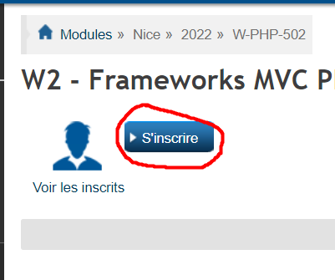

Félicitations ! Vous êtes enfin inscrit à votre projet, vous pouvez dès maintenant travailler en toute tranquillité et ainsi devenir le meilleur codeur !